Pesquisar Logradouro Esta opção do sistema permite pesquisar os logradouros existentes na base de dados.
Quando for acionada por outra tela de pesquisa, será acrescentado o botão .
Quando for acionada por uma tela do tipo filtro, o resultado da pesquisa apresentará, também, os “Logradouros” inativos. Neste caso os itens inativos serão apresentados na cor vermelha.
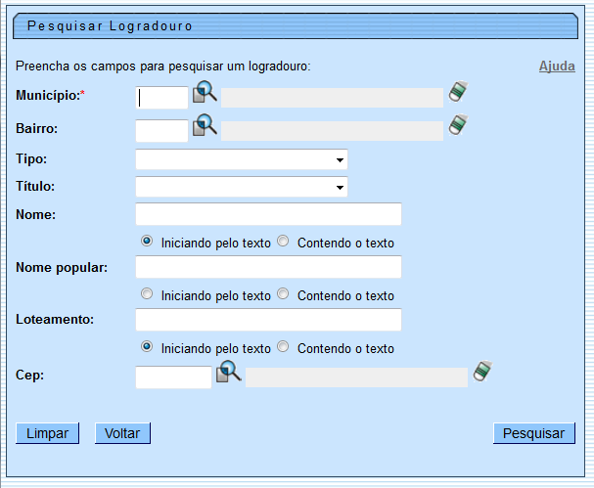
Preenchimento dos campos
Informar, pelo menos, um dos parâmetros de pesquisa relacionados abaixo:
Campo | Orientação para o Preenchimento
Município | Informe o código de um município existente e tecle “Enter”, ou clique no botão “Pesquisar”pesquisa.gif, que fica ao lado do campo. Neste caso será apresentada uma tela de “popup”, onde será possível efetuar a pesquisa de municípios no cadastro. Após a informação do código de um município existente, ou da seleção de um município na tela de pesquisa, o sistema apresentará o nome do município no campo correspondente. Caso deseje limpar o campo, clique no botão “Limpar Campo”limparcampo.gif associado ao campo “Município”. Neste caso, além do campo “município”, o sistema faz a limpeza do campo “Bairro”.
Bairro | Informe o código de um bairro existente e tecle “Enter”, ou clique no botão “Pesquisar”pesquisa.gif, que fica ao lado do campo. Neste caso será apresentada uma tela de “popup”, onde será possível efetuar a pesquisa de bairro no cadastro. Após a informação do código de um bairro existente, ou da seleção de um bairro na tela de pesquisa, o sistema apresentará o nome do bairro no campo correspondente. Caso deseje limpar o campo, clique no botão “Limpar Campo”limparcampo.gif associado ao campo “Bairro”.
Tipo | Selecione um dos tipos de logradouro apresentados na lista de tipos ao lado do campo.
Título | Selecione um dos títulos de logradouro apresentados na lista de títulos ao lado do campo.
Nome | Informar o nome, ou parte do nome do logradouro. Faça a opção pelo mecanismo de pesquisa a ser aplicado no nome do logradouro: 1) Iniciando pelo texto: Para efetuar a pesquisa, considerando que o argumento de pesquisa informado corresponde às primeiras letras do nome do logradouro. ) Contendo o texto: Para efetuar a pesquisa, considerando que o argumento de pesquisa informado pode estar contido em qualquer parte do nome popular do logradouro. Observação: Não se preocupe com acentuação e caracteres especiais; nem com maiúsculas e minúsculas; pois o sistema se encarregará de eliminar estas diferenças.

